E-inclusie
in België

Informatiegids (14/03/2024)

De samenleving digitaliseert aan een hoog tempo.

Om ten volle aan het dagelijkse leven te kunnen deelnemen, moeten burgers toegang hebben tot digitale hulpmiddelen, maar ze moeten ook in staat zijn om ze correct te gebruiken.
Dat geldt des te meer voor de kwetsbare groepen in onze samenleving: mensen die in armoede leven, mensen met een handicap, mensen met een lage alfabetiseringsgraad, ouderen, etnische en culturele minderheden, alleenstaande ouders ... Deze mensen zouden digitaal uitgesloten kunnen worden.

***
Wat houdt e-inclusie in?
Wat is de missie van het Laboratorium voor Digitale Inclusie (Digilab), dat bij de FOD Maatschappelijke Integratie werd gecreëerd?
Welke projecten worden gesteund in het kader van de projectoproepen "E-inclusion for Belgium – OCMW 2022", "E-inclusion for Belgium – OCMW 2023" en "E-inclusion for Belgium – Sociale actoren "
Het antwoord op uw vragen in verband met dit thema vindt u in dit dossier.

Wat houdt e-inclusie in?

Digitale inclusie (of e-inclusie) is een proces dat digitale technologie voor elk individu toegankelijk moet maken.

Voor dit proces moeten beleidsinitiatieven worden doorgevoerd die de creatie van een "inclusieve" informatiemaatschappij tot doel heeft waar iedereen voordeel uit kan halen. Deze beleidsinitiatieven kunnen op verschillende aspecten betrekking hebben: toegang tot informaticatools, onderricht in informatie- en communicatietechnologie (ICT), opleiding, enz.

Over informaticatools kunnen beschikken en deze correct kunnen gebruiken speelt een belangrijke rol bij de emancipatie van sociaal kwetsbare personen:

- het draagt bij tot hun deelname aan het sociale leven en hun integratie op de arbeidsmarkt;
- het stelt hen in staat om hun .sociale rechten beter te doen gelden

Het gaat echter om meer dan alleen sociale en economische belangen: digitale uitsluiting kan sommige individuen de toegang tot de openbare dienstverlening ontzeggen en verhinderen dat ze aan bepaalde activiteiten van de samenleving deelnemen.

Kortom: digitale inclusie omvat enerzijds toegang tot digitale technologieën, inzicht in digitale vaardigheden en het vermogen om deze vaardigheden effectief te gebruiken, en anderzijds persoonsgerichte digitale diensten die voor iedereen toegankelijk zijn.

Welke missie heeft het Digilab?
Het Laboratorium voor Digitale Inclusie (Digilab) moet dankzij duurzame digitale inclusie, de toegang tot de sociale grondrechten uitbreiden en bijdragen tot de participatie van elke burger.
Digilab werd in 2022 binnen de FOD Maatschappelijke Integratie opgericht om het project “e-inclusion for Belgium" te concretiseren; dit project kadert in het Nationaal Plan voor Herstel en Veerkracht en moet de bestaande digitale ongelijkheid wegwerken en de digitale inclusie van kwetsbare groepen waarborgen. Het maakt deel uit van de projecten die worden gesteund met Europese fondsen toegekend in het kader van het Europees Relanceplan (RRF).
De praktische organisatie van het project wordt geregeld door Digilab, dat de dossiers van kandidaten moet opvolgen en de geselecteerde projecten moet begeleiden.

Concreet ...
werkt Digilab aan:
De creatie van een federaal incubatiefonds waarvan de middelen worden aangewend om duurzame initiatieven voor digitale inclusie te financieren en te ontwikkelen.
Deze middelen worden jaarlijks ter beschikking gesteld door toedoen van projectoproepen.
Met twee types van partners:
1. De OCMW's
Organisatie van projectoproepen die de sociale diensten moeten verbeteren dankzij overdraagbare ervaringen inzake digitale inclusie.
2. De sociale actoren
Organisatie van projectoproepen voor actoren op het vlak van digitale inclusie en voor sociale actoren, om de digitale inclusie van kwetsbare groepen te bevorderen.
Digilab brengt de organisaties samen:
- Kennis verzamelen door tijdens intervisiesessies de verschillende deelnemende projecten te verenigen.
- Samenstelling van een lerend netwerk.
- Organisatie van de algemene communicatie (en communicatiecampagnes) voor het project. ​
- Evenementen, hackaton, EU-voorzitterschap ...
- Organisatie van een interfederaal multistakeholderplatform
- Medewerking aan verschillende studies (FiDL, Digit4all ...) en netwerken, zoals Women in Digital, DigitAll BNP Paribas ...
Digilab richt zich tot de volgende groepen:
- individuen die in armoede leven;
- personen met een handicap;
- personen die ver van de arbeidsmarkt staan.
Om geen enkele van de andere kwetsbare groepen uit te sluiten, concentreren we ons ook op personen wier digitale vaardigheden algemeen moeten worden verbeterd (vrouwen, jongeren, ouderen ...).

Welke projecten worden in het kader van de projectoproepen voor "e-inclusion for Belgium" gesteund?
Het project "e-inclusion for Belgium" is een federaal incubatiefonds met middelen die duurzame initiatieven voor digitale inclusie moeten financieren en ontwikkelen.
Dit fonds wordt jaarlijks via projectoproepen ter beschikking gesteld van de lokale organisaties (OCMW's, vzw's, ngo's, verenigingen van jongeren of ouderen, sociale partners, enz.).
Doordat deze organisaties lokaal actief zijn, staan ze dicht bij de sociaal kwetsbare groepen met risico op digitale uitsluiting. Aangezien deze groepen zeer gediversifieerd zijn samengesteld en het onmogelijk is om voor alle groepen één enkele oplossing door te voeren, zijn deze organisaties het best geplaatst om bijstand te verlenen.
De geselecteerde projecten moeten doelstellingen bevatten met oplossingen om de digitale inclusie op middellange termijn te verbeteren voor allebei de onderstaande dimensies van digitale uitsluiting:
- ongelijkheden inzake digitale vaardigheden wegwerken;
- ongelijkheden inzake het gebruik van essentiële diensten wegwerken.
De derde dimensie van digitale uitsluiting (ongelijkheid in toegang tot digitale technologieën) mag deel uitmaken van de ingediende projecten, maar hoeft er geen hoofdtoepassingsveld van te zijn.
Bijzondere aandacht wordt besteed aan de duurzaamheid van de ingediende projecten. Projecten waarvan aangetoond kan worden dat ze op sociaal én financieel vlak duurzaam voortgezet kunnen worden, zonder de onafgebroken steun van e-inclusion for Belgium, krijgen voorrang.

Begunstigden
De doelgroep van "e-inclusion for Belgium" bestaat uit personen in België die zich in een situatie van digitale kwetsbaarheid bevinden:
- personen met een handicap;
- individuen die in armoede leven;
- personen die ver van de arbeidsmarkt staan.
Om geen enkele van de in de barometer genoemde kwetsbare groepen uit te sluiten, concentreert de POD Maatschappelijke Integratie zich ook op personen wier digitale vaardigheden algemeen moeten worden verbeterd (vrouwen, jongeren, ouderen ...).
Om deze doelgroepen te bereiken richt "e-inclusion for Belgium" zich tot de lokale organisaties die digitaal kwetsbare personen steunen (OCMW's, vzw's, verenigingen, ngo's, steden en gemeenten, sociale partners, enz.).
De digitale inclusie van vrouwen krijgt extra aandacht. Met de projecten mogen ook acties worden gerealiseerd die geïnspireerd zijn door de Europese strategie "Women in Digital". Vrouwen zijn immers fors ondervertegenwoordigd in de digitale sector – ICT en STEM (science, technology, engineering & mathematics).

Projectoproepen 2022 – 2023 - 2024
Een eerste projectoproep, voor de OCMW's, werd in 2022 gelanceerd. De ingediende projecten moesten zich toespitsen op de vaardigheden van de gebruikers en de toegang tot de digitale wereld en mochten zich ook richten op de sociale werkers , zodat zij hun digitaal kwetsbare begunstigden beter kunnen ondersteunen.
In 2023 en 2024 werden gelijkaardige projectoproepen gelanceerd, voor de OCMW's en de sociale actoren.

Voor het project "e-inclusion for Belgium - OCMW 2023" werd de klemtoon gelegd op de volgende doelstellingen:
- voor de kwetsbare groepen een ondersteunend netwerk ontwikkelen;
- de vaardigheden van de kwetsbare groepen en maatschappelijk werkers verbeteren;
- de digitaal toegankelijke diensten verbeteren.
Sinds onze eerste projectoproepen in het kader van het fonds "e-inclusion for Belgium" werden:
- in het Waals Gewest 27 OCMW-projecten gelanceerd;
- in het Brussels Hoofdstedelijk Gewest 10 OCMW-projecten gelanceerd;
- in het Vlaams Gewest 21 OCMW-projecten gelanceerd.

Om (i)vzw's te steunen die hun werk op het vlak van digitale inclusie verder willen ontwikkelen, lanceerde de POD Maatschappelijke Integratie tevens een projectoproep "e-inclusion for Belgium - Sociale actoren".
In het kader van die oproep werden 24 vzw's geselecteerd (https://www.mi-is.be/fr/e-inclusion-belgium-acteurs-sociaux )

Enkele cijfergegevens

Digitale inclusie in België
In 2021 bevond 46% van de personen tussen de 16 en de 74 jaar oud zich in een situatie van digitale kwetsbaarheid, volgens een studie gepubliceerd door de Koning Boudewijnstichting:
- 39% beschikte over zwakke digitale vaardigheden (tegenover 32% in 2019);
- 7% maakte geen gebruik van internet (tegenover 8% in 2019).

Met, in 2021, 39% van de personen die over zwakke digitale vaardigheden beschikken, bevindt België zich boven het Europese gemiddelde (34%).
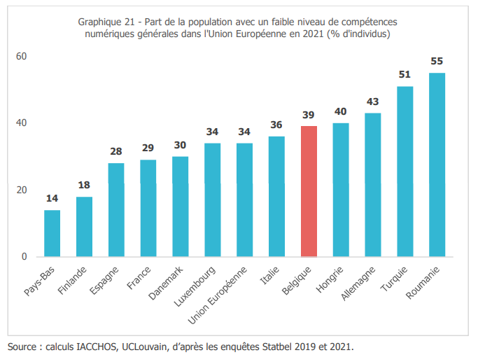

Dat het niveau van digitale kwetsbaarheid stijgt, wordt onder meer verklaard door het feit dat, enerzijds, het niveau van de digitale vaardigheden van personen de neiging heeft om langzaam te evolueren, en dat, anderzijds, het nodig is dat mensen hun digitale vaardigheden constant bijwerken en nieuwe vaardigheden verwerven.

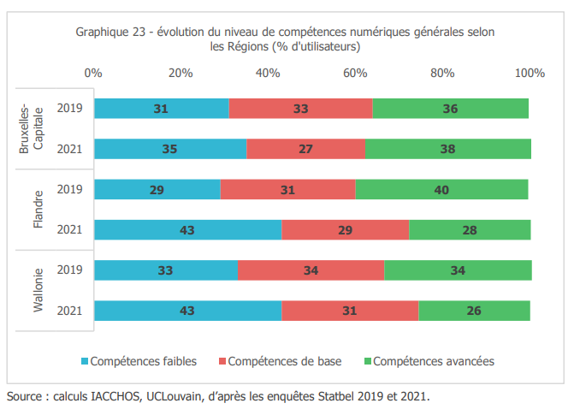

Het niveau van digitale kwetsbaarheid is niet voor iedereen hetzelfde: dit niveau mag dan al in alle bevolkingsgroepen toenemen, toch zijn personen met een laag opleidingsniveau of een laag inkomen meer blootgesteld aan een risico op uitsluiting.
Het opleidingsniveau is almaar doorslaggevender: tussen 2019 en 2021 zien we dat de zwakke vaardigheden bij personen met een laag opleidingsniveau met 18% toenemen (tegenover 9% bij personen met een hoog opleidingsniveau).
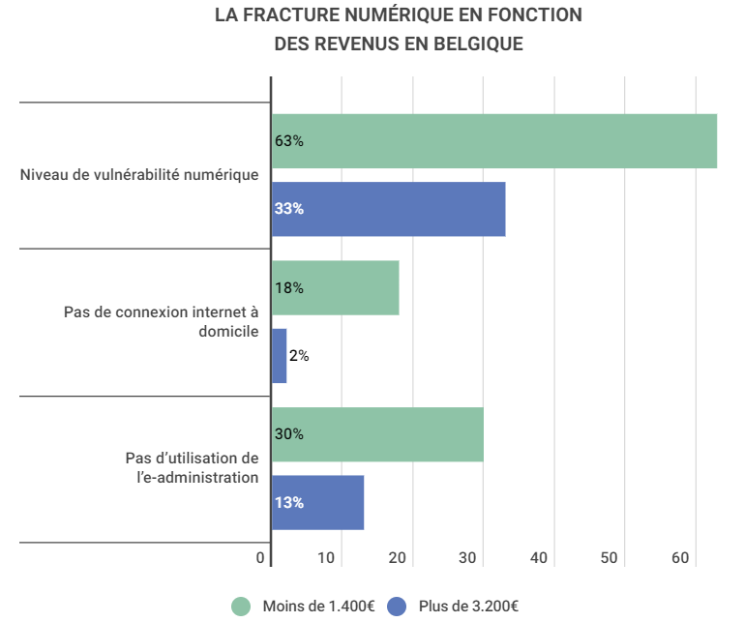

Verder blijkt uit de door de Koning Boudewijnstichting gepubliceerde studie ook dat het niveau van digitale kwetsbaarheid verschilt naargelang van de gewesten in ons land: 49% in Wallonië, hetzij meer dan in Vlaanderen (46%) en Brussel (39%).
Vooral de evolutie van deze cijfers is opmerkelijk: het aantal personen met zwakke digitale vaardigheden stijgt in alle gewesten, maar vooral in Vlaanderen is de stijging merkbaar. De snelle ontwikkeling van de digitalisering in dit gewest houdt geen gelijke tred met de ontwikkeling van de vaardigheden van de internetters.

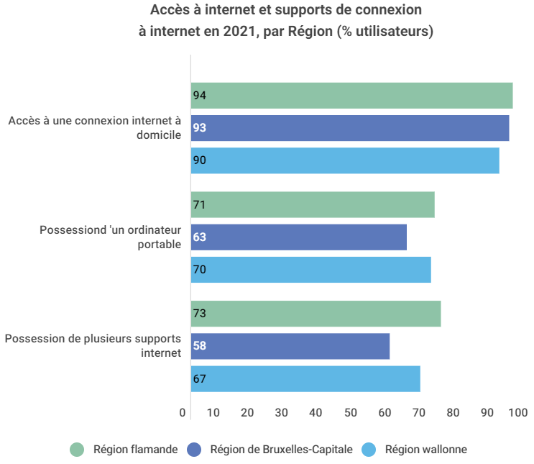

Digitale infrastructuur
Globaal gesproken beschikt België over een goede digitale infrastructuur. Er hebben immers steeds meer burgers toegang tot het internet.
99,2% van de Belgen heeft toegang tot een downloaddebiet van 30 Mbps en 97,2% tot een downloaddebiet van 100 Mbps. Voor de hoogste debieten blijkt er een duidelijk onderscheid te zijn tussen het noorden van het land, waar een grote meerderheid van huishoudens diensten met een snelheid van 1 Gbps kan afsluiten, en het zuiden van het land, waar een dergelijk debiet op dit ogenblik maar zelden beschikbaar is.

Wat de mobiele netwerken betreft, blijkt uit het jaarverslag van het BIPT dat België ook over een kwaliteitsvol 4G-netwerk beschikt. 99,9% van de Belgische huishoudens heeft een goede ontvangst binnenshuis (d.w.z. dicht bij de muren) en 97,3% een zeer goede ontvangst binnenshuis ("deep indoor"). Net zoals voor het vaste internet zijn er echter regionale verschillen: de "deep indoor"-kwaliteit van de 4G-ontvangst is in het zuiden van het land minder goed dan in het noorden.
De cijfers voor de netwerkdekking voor vast en mobiel internet blijven globaal genomen dan wel zeer goed in België, toch bekleedde ons land in 2022 in de DESI-ranking slechts de 27e plaats in termen van connectiviteit; de DESI (Digital Economy & Society Index) wordt jaarlijks door de Europese Commissie bepaald om te oordelen hoe elk land van de Europese Unie zich positioneert ten opzichte van de Europese doelstellingen.
Dat België in deze ranking slecht scoort, wordt vooral verklaard door de achterstand die ons land heeft opgelopen bij de ontplooiing van het 5G-netwerk en de netwerken met zeer hoge capaciteit. Bijgevolg zullen niet alle bevolkte gebieden tegen 2030 over een 5G-dekking beschikken, wat nochtans behoort tot de doelstellingen in het kader van het digitale decennium.

"Digitaal kompas": doelstellingen die tegen 2030 gehaald moeten worden
In maart 2021 stelde de Europese Commissie het "digitaal kompas" voor, met daarin een visie op de digitale transformatie en de doelstellingen die in dat verband tegen 2030 in Europa gehaald moeten worden.
Dit digitale kompas moet de Europese ondernemingen en burgers de middelen geven voor een duurzame en welvarende digitale toekomst waarin de mens de belangrijkste bekommernis is.
De strategie omvat een actieprogramma, dat de titel "Op weg naar het digitale decennium" kreeg en het governancekader bepaalt om de vooropgestelde doelstellingen te kunnen halen.

Het beleidsprogramma omvat vier hoofdpunten:
- Tegen 2030 moet minstens 80% van de volwassenen over digitale basisvaardigheden beschikken en in de EU zouden 20 miljoen ICT-deskundigen tewerkgesteld moeten zijn, een groot deel daarvan vrouwen.
- Tegen 2030 zouden alle huishoudens in de EU een gigabitaansluiting moeten hebben en alle bevolkte gebieden zouden een 5G-dekking moeten hebben.

- Tegen 2030 zouden drie op vier ondernemingen clouds, big data en artificial intelligence moeten gebruiken. Meer dan 90% van de kmo's zou minstens een basisniveau van digitale intensiteit moeten hebben.
- Tegen 2030 zouden de belangrijkste overheidsdiensten online beschikbaar moeten zijn. Alle burgers zouden toegang moeten hebben tot hun elektronische patiëntdossiers en 80% van de burgers zou een identificatieoplossing moeten gebruiken.

Persvragen:
- via e-mail: MI.Press@mi-is.be
- telefonisch: 02 508 86 22 of 0477 33 04 96

Bron: https://fr.wikipedia.org/wiki/Inclusion_num%C3%A9rique
Barometer digitale inclusie: https://kbs-frb.be/nl/barometer-digitale-inclusie-2022
met ook een Belgisch plan - Interfederaal en intersectoraal plan 'Women in Digital' - dat op 5 maart 2021 door de Ministerraad werd goedgekeurd.
Barometer digitale inclusie 2022 - https://media.kbs-frb.be/nl/media/9838/Digitale Inclusie. Barometer Digitale Inclusie 2022
Barometer digitale inclusie 2022 - https://media.kbs-frb.be/nl/media/9838/Digitale Inclusie. Barometer Digitale Inclusie 2022
Bron: BIPT - persbericht van 15 maart 2023 - http://tinyurl.com/mr39mh73
De Raad keurde op 8 december 2022 het programma goed. Voor meer informatie: https://www.consilium.europa.eu/nl/press/press-releases/2022/12/08/path-to-the-digital-decade-council-adopts-key-policy-programme-for-eu-s-digital-transformation/

